Pogosto zastavljena vprašanja
in odgovori (FAQ)

Listine

Pogosto zastavljena vprašanja in odgovori (FAQ) so v smiselne sklope urejena pogosto zastavljena vprašanja uporabnikov z namenom, da si lahko uporabniki sami pomagajo pri iskanju rešitev oziroma odgovorov na vprašanja.
Dokument se sproti dopolnjuje. V tem dokumentu so opisana vprašanja, vezana na vnos podatkov v sklopu Listine.

ZGODOVINA RAZLIČIC

Različica | Datum zadnje spremembe | Opombe
1.0 | November 2017 | Začetna verzija
1.1
1.2
1.3
1.4
1.5
1.6
1.7
1.8
1.9

- Ne vidim sklopov Poročanje o udeležencih, Listine, ZzI
Najprej je potrebno skrbniku pogodbe oziroma koordinatorju na posredniškem organu preveriti, če so pravice ustrezno urejene. V nadaljevanju kliknete na operaciji sklop Pogodbe. Odpre se vam vnosna maska, kjer je v zgornjem levem kotu maske možen izbor pogodb. Kliknete na povezavo pod napisom Številka pogodbe in izberete tisto, ki je vaša pravna podlaga. S klikom nanjo se vam odprejo možnosti pregleda nad sklopi, do katerih imate dostop.
Lahko pa kliknete tudi v načinu, ko izberete operacijo in kliknete na gumb Oko (na desni strani). Odpre se vam spodnji prikaz, kjer pravno podlago izberete s klikom v gornji levi kot (številka pogodbe). Ob pravem izboru se bo spremenil tudi prejemnik sredstev (ki ne bo več SVRK).
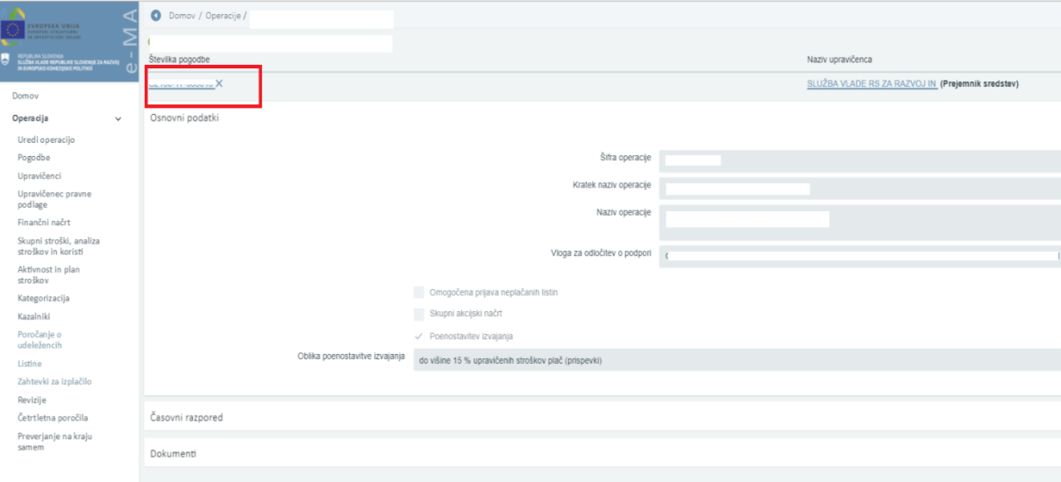

- Izbor upravičenca - privzeto
Ali je možno nastaviti privzetega upravičenca na operacijah občine, podjetja in ne SVRK?
Drugačna nastavitev ni možna, saj vas aplikacija privzeto postavi na pravno podlago ODLPOD - odločitev o podpori. Vsakič je treba izbirati ustrezno pogodbo.
- Pogoji za vnos listin
Kaj moram storiti, če želim pričeti z vnosom listin?
Pred vnosom listin je potrebno v sklopu Upravičenec pravne podlage najprej opredeliti sekciji Postopek in Pravna podlaga. Najprej pričnete z vnosom postopka, šele nato z vnosom pravne podlage, ki jo vežete na opredeljeni postopek. Ko je to urejeno greste na Listine, kjer vnesete vse račune in plačila.
- Postopek (Tip oz. vrsta postopka):
Na kakšen način naj izberem ustrezni postopek?
Za opredelitev ustreznega postopka se je potrebno obrniti na skrbnika pogodbe na ministrstvu, pod katerega operacija sodi. V primeru, da skrbnik odgovora ne pozna, se mora obrniti na organ upravljanja – sektor za kontrole, s katerim pri izvajanju operacije sodeluje.
Naziv postopka naj bo kratko ime, v rubriki javnega naročila pa bolj na dolgo opišete, za kakšno naročilo gre (npr. Operacija Infrastruktura XXX ima postopek Izgradnja ekonomsko-poslovne infrastrukture v poslovni coni, predmet javnega naročila pa Izgradnja ekonomsko-poslovne infrastrukture v poslovni coni, ki zajema izgradnjo dela ceste v dolžini itd. s pripadajočo gospodarsko infrastrukturo…).
Polja z zvezdico so obvezna, ob potrditvi pa vam aplikacija javi potrebne dopolnitve.
Kaj v primeru, če je prišlo do spremembe javnega naročila?
Števila spremembe javnega naročila je oblike JNnnnnn/2017-Knn. Če je bilo več sprememb, je teh šifer več.
Kaj vnesemo kot datum TED in ali je obvezen?
Datum objave je obvezen. Ta datum označuje začetek - npr. zbiranja ponudb (datum objave na spletni strani, datum poziva potencialnim ponudnikom po elektronski poti, pod določenimi pogoji morda tudi datum klica ponudnikov po telefonu, za kar mora biti narejen zaznamek, itd).
Glede zbiranja ponudb je potrebno imeti zabeleženo, kaj in pod kakšnimi pogoji se nabavlja. Datum objave teh zahtev na kakršen koli način, s katerim se ponudnike povabi k ponudbi, je torej datum objave, kar zadeva kontrole.
Pri dokumentaciji postopka oddaje javnega naročila smo v ustrezno polje naložili »Poziv k dopolnitvi ponudbe.« Kam pa pripnemo samo dopolnitev ponudbe?
Pod isto kategorijo se lahko doda več dokumentov, tako da se s klikom na + enostavno doda še dopolnitev ponudbe. Se pravi, da bo pod "rubriko" Poziv k dopolnitvi« pripet še en dokument in to je Dopolnitev ponudbe.

V določena polja pri postopku oddaje javnega naročila moramo naložiti obsežno dokumentacijo, sestavljeno iz več različnih dokumentov (npr. »Objava na portalu/Razpisna dokumentacija«). Kako je z omejitvijo oziroma kako v posamezno polje naložiti več datotek?
Omejitev velikosti pripenjaja dokumentov je trenutno v e-MA na 20 MB. Rešitev je, da dokumente ločujete ali da jih pretvorite v zip. format.

Kam naložiti dokumente, ki glede na ponujeno izbiro predalčkov pri postopku oddaje javnega naročila ne sodijo v nobenega od ponujenih?
Če želite pripenjati dokumente, ki so "nekategorizirani" smo na novo v e-MA odprli tip dokumenta postopek - ostali dokumenti. Sedaj boste imeli pod Upravičenec pravne podlage možnost dodajati na postopkih JN tudi dokumente, ki niso klasificirani.

- Pravne podlage oziroma dokumenti v rubriki Upravičenec pravne podlage
V sklopu Upravičenec pravne podlage sem isti dokument pripel dvakrat. Kako ga lahko izbrišem, če mi sistem te možnosti ne ponudi?
Ko dokument na vmesniku dodate, se shrani v IMIS sistem, zato ga ne morete več izbrisati. V tem primeru podate prijavo na podporo CPU (ema.svrk@gov.si).

Pri vnosu pravne podlage in postopka nimam možnosti za dodajanje, sem pa v vlogi skrbnika pogodbe.
Te podatke vnese upravičenec in ne skrbnik pogodbe, saj nimate opredeljenih pravic upravičenca .

Kaj vnesemo pod naziv pravne podlage?
Naziv je potrebno opisati tako, da bo tudi kasneje pri navezavi dokumenta na prijavo listine na ZzI jasno, za kateri dokument gre in kasneje tudi kontrolorju, ki bo izvajal administrativno preverjanje.

Kot upravičenec ne morem dodajati pravne podlage. Kaj moramo storiti?
V tem primeru se obrnite najprej na skrbnika pogodbe na ministrstvu, da preveri stanje podatkov (pravne podlage, status). Če so podatki ustrezni, je potrebno v nadaljevanju preveriti za uporabnika še uporabniške pravice (pravica upravičenec do pravne podlage). Če težava še naprej ostaja, se obrnite na ema.svrk@gov.si.

Ali je mogoče pri pravnih podlagah izbrisati pripeto datoteko (npr. Zapisnik o primopredaji)? Upravičenec jo je namreč napačno poimenoval in ne more sam popraviti.
Brisanje datoteke ni možno, če je ta navezana na pravno podlago (npr. Pogodba) in je le-ta že navezana na prijavljeno plačilo listine, ki je navezano na ZzI, ki ni v pripravi. Datoteko bi lahko preimenovali edino v primeru, če bi bil ZzI v stanju kontrole v dopolnitvi, tako pa žal popravka ni možno izvesti.
Urejanje ali brisanje pravnih podlag je v fazi nadgradnje pri zunanjemu izvajalcu. Ko bo to urejeno, bodo koordinatorji na PO o tem obveščeni. Dokler nadgradnja ni nameščena v aplikaciji, mora upravičenec na CPU podporo (aplikacija CPU ali ema.svrk@gov.si) posredovati zahtevo za brisanje ali popravek priloge, vendar je to možno le za tiste, ki še niso navezane na prijavo plačila/ZzI.
- Pravne podlage oziroma dokumenti v rubriki Listine
Kako lahko brišem dokumente, ki jih dodajam v rubriko Listine?
V primeru, da vnašate pravne podlage neposredno v rubriko Listine, jih lahko brišete s klikom na znak »košek« ob zapisu. Pri tem je potrebno obvezno paziti na naslednji vrstni red: najprej morate dodati novo priponko (ker jo sistem prepoznava kot obvezno), šele nato lahko napačno priponko brišete. V primeru, da brisanje ne uspe, dokument pustite na tistem mestu in le dodate pravega. Brisanje lahko izvedete le na listinah, ki še niso navezane na ZzI, v nasprotnem primeru morate brisati tudi ZzI, dokler je v statusu V pripravi. Ko je ZzI v statusu Oddan, brisanje ni več možno.
- Izvajalske pogodbe
Kam se vnašajo izvajalske pogodbe?
Izvajalske pogodbe vnaša upravičenec pod sklopom Upravičenec pravne podlage.
- Aktivnost in plan stroškov
Koliko vrst stroškov lahko vežemo na eno aktivnost?
Na eno aktivnost lahko navežete več vrst stroškov.
- Vsebinsko poročilo
Želimo vnesti aktivnosti v rubriko Povzetek izvajanja aktivnosti operacije. Kako jih lahko vnesemo?
Vnesete lahko podatke o aktivnostih, ki so planirane na ravni operacije. S klikom na gumb »+Dodaj« se vam izpiše vnosna maska, kjer izberete posamezno aktivnost in v polje Opis vpišete povzetek te aktivnosti. Vneseni podatki se izpišejo na izpisu Vsebinsko poročilo, ki je priloga k Zahtevku za izplačilo.

Želimo priložiti vsebinsko poročilo, da bomo lahko oddali zahtevek. Kam ga pripnemo?
Vsebinsko poročilo se kreira samodejno, zato ga ni potrebno pripenjati.
Kreira se na podlagi vnesenih podatkov na ZzI-ju, vendar izpis trenutno ne deluje pravilno.

- Poenostavljene oblike – izračuni stroškov
Pavšalno financiranje (pavšal) in standardni strošek na enoto (SSE) sta v okviru načrtovanja operacije lahko le upravičena stroška, v tem okviru pa se tudi izračunavata le iz upravičenih stroškov.

- Pavšal
Kje in kako vnesemo Pavšal, ki ga imamo na operaciji?
Pavšal se ne prijavlja tako kot ostali stroški. V načrtovanju se ga naveže na določene stroške, na ZzI-ju pa se prijava za pavšal kreira samodejno na podlagi te navezave. To pomeni, da se ne vnaša ročno ampak aplikacija stopnjo pavšala izračuna samodejno ter ga pripiše v novo vrstico.
- Znesek za prijavo
Pri vnosu listine – kaj pomeni »Znesek na voljo za prijavo«:
- vrednost listine z DDV?
- vrednost listine brez DDV?
- vrednost upravičenih stroškov v okviru listine?
- Kaj drugega?
Če je s tem mišljeno znesek za prijavo plačil, je to znesek plačila, ki ga imate zapisanega na računu oz. situaciji. Kateri znesek pa je to, pa morate vedeti sami.

- Avans
Kako lahko vnesemo avans?
Avans je mogoče vnesti s klikom na gumb »+Dodaj« v seznamu zahtevkov za izplačilo.
Kot vrsta dokumenta izberete ZzIA – avans, predplačilo brez finančnega zavarovanja. Pri avansu ni potrebno prilagati listin. Vnesete samo Znesek zahtevka za predplačilo.
- Vnos listin z DDV
Vnos listin,ki vsebujejo DDV, velja za naslednje primere:
  - Ko je DDV upravičen strošek na operaciji,
  - ko gre za samoobdavčitev (76.a člen ZDDV-1)
  - ko je del zneska plačila obveznosti po listini zadržan iz različnih razlogov

Vnos se izvrši na naslednji način:
- V planu stroškov je potrebno že na nivoju operacije oziroma že na vlogi za odločitev o podpori (pri NPO) načrtovati strošek DDV (lahko kot neupravičen ali pa upravičen – odvisno od pogojev).
- Listine se vnese po običajnem postopku, razen v primeru samoobdavčitve. V tem primeru se mora del, ki zapade pod samoobdavčitev, vnesti kot novo listino, saj je listina, ki je izdana kot osnova za samoobdavčitev, izdana brez vrednosti DDV, zato je potrebno v sistem eMA vnesti novo listino s številko osnovne listine in dodatkom 76.a člen (npr.: če je izdana listina s številko 54-2017, se pri vnosu DDV vnese listino s številko 54-2017 76.a člen), znesek listine predstavlja znesek DDV.
- Na vnesene listine se vnese plačila teh listin.
- Po kreiranju ZZI se na ZZI prijavijo listine na način, da se ločeno prijavi znesek listine brez DDV na strošek na katerega se veže listina (npr.: gradnja, nakup opreme,…) in pa znesek DDV na strošek DDV, se pravi, da se za eno listino izvede dve prijavi, posledično sta v seznamu računov tudi dve prijavi iste listine na različne vrste stroškov (v primerih zadržanih sredstev se tako lahko na posamezni prijavi nižjo vrednost od višine listine, DDV pa se lahko prijavi v celoti). V primeru samoobdavčitve se na ZZI prijavi vsako listino zase na svojo vrsto stroška (dve listini – dve prijavi na ZZI).
- V primeru zadržanega plačila se lahko po dokončno izvedenem plačilu na listino vnese še preostanek plačila, razliko med že prijavljenim in novo plačanim zneskom pa se prijavi tudi na ZZI.
- Plačilo listine v več delih
Listino smo plačali v več delih. Na kakšen način vnesemo plačilo: v celoti ali v več delih?
Listino, ki ste jo plačali v več delih, na levi strani vnesete v celoti (če imate DDV vnesete vključno z zneskom DDV). Na desni strani vnašate nato posamezna plačila listine (vključno z DDV, če ga imate). Ko boste plačila prijavljali na ZzI, pa morate za vsako vnešeno plačilo narediti svojo prijavo – če imate DDV naredite za ta strošek posebno prijavo – upravičen ali neupravičen). Če prijavljate DDV morate paziti, da je ta obvezno tudi načrtovan na operaciji.
- Prijava neplačane listine
Pri prijavi neplačane listine ni mogoče potrditi vnosa (slika). Kaj lahko naredimo?

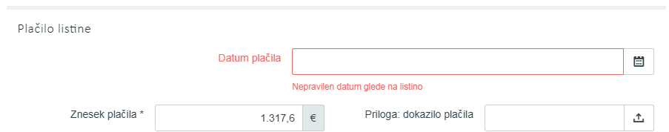

V primeru, da uporabnik pri vnosu plačila vnese dokazilo plačila, aplikacija samodejno zahteva vnos datuma plačila, ker ne gre več za neplačano listino.
Če gre za neplačano listino je pravilen postopek ta, da porabnik pri plačilu vnese samo znesek in način plačila.

Vnesli smo datum plačila listine, čeprav uveljavljamo neplačane listine. Kako lahko popravimo?
Če so listine že vezane na ZzI, mora kontrolor ZzI zavrniti. V rubriki Zahtevki za izplačilo se kreira nov ZzI, kjer se v zavihku Seznam prijavljenih neplačanih listin vnese datum plačila in dokazila. Če ZzI še ni oddan, lahko upravičenec popravek uredi takoj.

- Vnos listine – podvojena listina in preprečitev
Sistem zazna dvojni vnos listine (podvojena listina) le, če uporabnik sočasno vnese tudi davčno in matično številko izdajatelja na dveh ali več listinah. V tem primeru je vnos naslednjih listin preprečen.

- Brisanje listine
Kdo lahko briše listine?
Brisanje listine lahko upravičenec izvrši sam.

Imam težavo – ne morem brisati listin, ki sem jih dodajal (zavihek Priloga dokazila listine), ker nimam možnosti brisanja. Kaj lahko storim?
Pravilen postopek je, da najprej odstranite plačilo, nato pa prilogo.
- Priloge listinam
Kako lahko brišem priloge k listinam?
Ko priloge enkrat dodate, brisanje ni več možno, saj se zavedejo v sistem IMIS. Lahko se izbriše le celotno listino in tedaj se lahko briše tudi priloga.

Katere priloge moram prilagati k listinam?
Za odgovore, katere dokumente dodajate kot priloge k listinam, se morate obrniti na skrbnika pogodbe na ministrstvu.

- Popravljanje listin in prilog na zavrnjenem ZzI
ZzI je bil zavrnjen. Kako popravim listine in kako dodam nove/ prave priloge? Brisanje mi ne deluje.
V tem primeru ne kreirate novih listin ampak jih le popravite.
To storite tako, da izberete listino in kliknete na gumb Oko (na desni strani). Po tem koraku kliknete na gumb Uredi. Odprejo se vnosna polja, kamor vnesete pravilne podatke in kliknete gumb Potrdi.
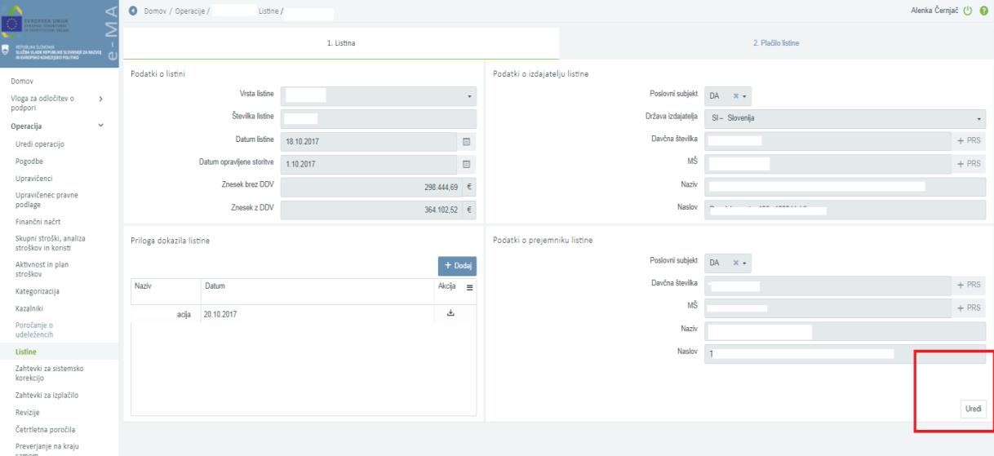

Če želite dodati tudi ustrezno prilogo, tega ne storite v tem delu (torej pri popravkih podatkov na vnosni maski) ampak jih dodate neposredno na listini, ko jo izberete. V tem primeru klik na gumb Uredi ni potreben, le dodate novo listino.
Brisanje prilog ni možno, zato le dodate novo – s klikom na gumb +Dodaj.

ZzI je bil zavrnjen, moram zamenjati le prilogo. Kako to naredim?
V tem primeru kliknete na znak očesa pri listini, ki jo izberete. Ko ste na prijavi kliknete le gumb +Dodaj. Dodate listino in jo shranite. Priloge namreč ne morete brisati, zato le dodajte ustrezno.

